
МИНИСТЕРСТВО НАУКИ И ВЫСШЕГО ОБРАЗОВАНИЯ РОССИЙСКОЙ ФЕДЕРАЦИИ
Федеральное государственное бюджетное образовательное учреждение
высшего образования
"МИРЭА - Российский технологический университет"
РТУ МИРЭА

Институт искусственного интеллекта (ИИИ)
Кафедра Промышленной информатики (ПИ)

ОТЧЕТ
ПО ПРАКТИЧЕСКОЙ РАБОТЕ №8
«КОДИРОВАНИЕ ИНФОРМАЦИИ»
по дисциплине
«Информатика»

Выполнил студент группы КТСО-11-26 |  | Горбунов С.П.
Принял ассистент каф. ПИ |  | Канарейкин Г.Л.

Практическую работу выполнил «20»__09_____2026 г.

«Зачтено» «__»_______2026 г.

Москва 2026
Тема: «КОДИРОВАНИЕ ИНФОРМАЦИИ»

Цель работы:

Задание №1.
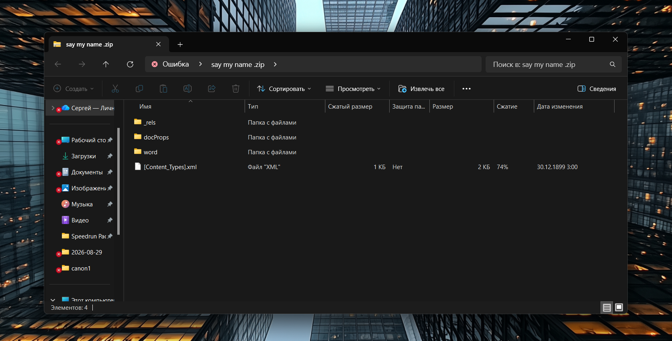Задание №2
Q - 1 байт, Ы - 2 байта, ! - 1 байт, 𓀁 - 4 байта, пробел - 1 байт, ❤ - 3 байта, ️ - 3 байта, ‍ - 3 байта, 🔥 - 4 байта, пробел - 1 байт, 𓀁 - 4 байта, � - 3 байта
Всего 30
Задание №3
